**Кыргыз Республикасынын Улуттук илимдер академиясынын Машина куруу, автоматташтыруу жана геомеханика институту**

**И. Раззаков атындагы Кыргыз мамлекеттик техникалык университети**

Д 05.24.703 диссертациялык кеңеши

Кол жазма укугунда

**УДК.622.271.3**

**Райымбекова Гүлмира Муктарбековна**

**Илмектүү балкасы менен урма агрегатынын манипуляторунун динамикалык модели**

05.02.18 – механизмдер жана машиналар теориясы

техника илимдеринин кандидаты илимий даражасын алуу учун

диссертациясынын

**Авторефераты**

**Бишкек - 2024**

**Диссертациялык иш Б.Н. Ельцин атындагы Кыргыз - Россия Славян университетинин Я.И. Рудаев атындагы механика жана приборлор кафедрасында аткарылды**

**Илимий жетекчи:**  **Еремьянц Виктор Эдуардович**

техника илимдер доктору, профессор

Б.Н. Ельцин атындагы Кыргыз - Россия Славян

университетинин Я.И. Рудаев атындагы

механика жана приборлор кафедрасы

**Расмий оппоненттер: Мамасаидов Мухаммаджан Ташалиевич**

техника илимдер доктору, профессор,

Б.Сыдыков атындагы Кыргыз- Өзбек Эл аралык

университети, китеп даярдоо борбору, директор

**Такырбашев Амангелди Бексултанович**

техника илимдер кандидаты, «Машина илими

жана автомобилдик транспорт» кафедрасынын

доценти, К.Тыныстанов атындагы

Иссык – Көл мамлекеттик университети, доцент

**Жетектөөчү уюм:**  К.И. Скрябина атындагы Кыргыз улуттук агрардык

университети, илимий-техника факультети,

“Колдонма механика, физика жана инженердик

педагогика” кафедрасы

(720005 Бишкек ш., Медерова к., 68)

Диссертацияны коргоо 2024-ж. 20 - декабрда саат 16-00дө Кыргыз Республикасынын улуттук илимдер академиясынын машина куруу, автоматташтыруу жана геомеханика институтунун жана И.Раззаков атындагы Кыргыз мамлекеттик техникалык университетинин алдындагы техникалык илимдеринин доктору (кандидаты) окумуштуулук даражасын изденүүгө диссертацияларды коргоого багытталган Д 05.24.703 диссертациялык кеңешинин отурумунда, Кыргыз Республикасы, Бишкек ш., Скрябина көч., 23 дареги боюнча өтөт. Онлайн берүү коргоо идентификациялык коду <https://vc.vak.kg/b/052-xlj-xui-jwa> .

Диссертация менен диссертация түзүлгон уюмдардын китепканасынан жана сайтынан таанышууга болот. [www.emash.kg](http://www.emash.kg)

Автореферат 2024-ж. «18» ноябрда жөнөтүлгөн.

|  |  |  |
| --- | --- | --- |
| Диссертациялык кеңештин окумуштуу катчысы, т.и.к. | C:\Users\КДК\Pictures\2019-02-15\акт10001.JPG | Эликбаев К.Т |

**ИШТИН ЖАЛПЫ МҮНӨЗДӨМӨСҮ**

**Диссертациянын темасынын актуалдуулугу.** Акыркы жылдарда тоо-кен жана курулуш практикасында илмектүү балкалары бар экскаваторлордун негизинде түзүлгөн тосмо агрегаттары кеңири жайылган. Учурда мындай агрегаттарды иштеп чыгуу жана аларды дүйнөлүк рынокко жеткирүү менен ондогон АКШ, Франция, Англия, Италия, Швейцария, Финляндия, Түштүк Корея ж.б. Тиркемелердин сапатында ар кандай балкалар колдонулат: механикалык, пневмогидравликалык, гидравликалык. Алардын мүнөздөмөлөрүн изилдөө боюнча негизги иш пневмогидравликалык жана гидравлик балкаларга тиешелүү.

Бул балкалардан айырмаланып, Кыргыз Республикасынын Улуттук илимдер академиясынын инженердик институту ЭО-2621 экскаваторуна орнотулган механикалык ийримунактуу – термелгичтүү балкаларды иштеп чыккан. Алардын иштеши манипулятордун элементтеринде балканы иштетүүдө олуттуу динамикалык жүктөр бар экенин көрсөттү, бул манипулятордук байланыштардын шарнирдик муундарынын жана ага чектеш штангалардын аймактарынын бузулушуна алып келди.

Адабий булактарды талдоодон мурда ийримунактуу – термелгичтүү балкалары бар манипуляторлордун динамикасы изилдене электиги, адабий булактарда манипулятордун элементтериндеги динамикалык жүктөргө ар кандай параметрлердин таасирин талдоочу динамикалык моделдер жок экендиги келип чыкты. Бул балканын рационалдуу параметрлерин: анын массасы, энергиясы жана соккулардын жыштыгын, тандоону кыйындаткан.

Ушуга байланыштуу актуалдуу маселелердин бири - шарнирдүү балка менен тосмо блогунун динамикалык моделин иштеп чыгуу жана талдоо болуп саналат. Бул модель агрегаттардын иштөөсүнүн рационалдуу зоналарын аныктайт жана манипулятордун элементтеринде пайда болгон динамикалык жүктөрдү баалайт.

**Диссертациялык теманын илимий багыттар, негизги илимий программалар (долбоорлор), билим берүү жана илимий мекемелер тарабынан жүргүзүлгөн негизги илимий-изилдөө иштери менен болгон байланышы.**

Иш КР УИАнын Машина таануу институтунун «Өнөр жайдын жана курулуштун ар кандай тармактары үчүн импортту алмаштыруучу жабдууларды жана шаймандарды эсептөөнүн, долбоорлоонун жана түзүүнүн негиздерин иштеп чыгуу (2012 – 2014ж.), «Техника жана артыкчылыктуу тармактар үчүн технология» (2015 – 2017ж.), «Кыргызстандын артыкчылыктуу тармактары үчүн импортту алмаштыруучу жабдууларды жана технологияларды өнүктүрүү (2018 – 2020ж.) ИИИ долбоорлоруна ылайык жүргүзүлдү.

**Изилдөөнүн максаты жана коюлган маселелери.** Изилдөөнүн максаты – ийри мунактуу – термелгичтүү балкасы бар тосмо агрегатынын манипуляторунун динамикалык моделин иштеп чыгуу жана аны талдоонун негизинде балканын иштөөсүнүн рационалдуу зоналарын түзүү жана аны жакшыртуу боюнча сунуштарды иштеп чыгуу.

**Иштин милдеттери камтылган:**

1.Манипулятордун инерциялык мүнөздөмөлөрүнүн анын звенолорунун абалына көз карандылыгын аныктоо.

2.Балканын корпусуна өз убагында таасир этүүчү реактивдүү күчтөрдүн көз карандылыгын аныктоо жана аны аналитикалык функция менен жакындатуу.

3.Гидравликалык системадагы жумушчу суюктуктун абалына, басымына жана температурасына манипулятордун гидравликалык системасынын серпилгич жана демпфирдик мүнөздөмөсүнүн көз карандылыгын орнотуу.

4.Манипулятордун математикалык моделин иштеп чыгуу жана анын анализи.

5. Урма агрегатынын манипуляторунун динамикалык жүктөрүнүн азайышын камсыз кылуучу балканын иштөө режимдерин тандоо боюнча сунуштарды иштеп чыгуу.

**Алынган натыйжалардын илимий жаңылыгы –** динамикалык моделди иштеп чыгуу, ал ЭО-2621 экскаваторунун манипуляторунун айлануучу мамычасына, балканын массасына жана анын иштөө мүнөздөмөлөрүнө – энергиясына жана жыштыгына-манипулятордун шилтемелеринде пайда болгон динамикалык жүктөргө таасирин аныктоого мүмкүндүк бергени болуп эсептелинет.

**Алынган жыйынтыктардын практикалык мааниси** – МО-100 балкасы бар манипулятордун рационалдуу иш аймагын белгилөөдө, анын элементтериндеги динамикалык жүктөрдү аныктоодо жана аларды азайтуу боюнча сунуштарды иштеп чыгууда.

Диссертациянын натыйжалары билим берүү процессинде колдонуу үчүн КРСУга жана Кыргыз Республикасынын Улуттук илимдер академиясынын Инженердик институтуна ийри мунактуу – термелгичтүү балкалары менен уратуучу агрегаттарынын параметрлерин жакшыртуу үчүн өткөрүлүп берилди.

**Алынган жыйынтыктардын экономикалык мааниси.** Кыргыз-станда курулуш жана курулуш – монтаждоо иштеринин көпчүлүк бөлүгү жакынкы жана алыскы чет өлкөлөрдөн импорттолуучу уроочу агрегаттарды пайдалануу менен бүткөрүлөт. Манипулятордун жана балканын иштебей калган негизги элементтерин оңдоо жана калыбына келтирүү олуттуу чыгымдарды талап кылат. Диссертациялык иштин жыйынтыгы манипулятор шилтемелерде динамикалык жүктөмдөрдү азайтуу аркылуу бул чыгымдарды азайтууну камсыз кылууга мүмкүндүк берет.

**Диссертациянын коргоого багытталган негизги жоболору.**

1. Манипулятордун абалынын иштетилген бетке балканы басуунун максималдуу күчүнө, манипулятор шилтемелеринин позициясынын функциясына жана кинематикалык берүү функцияларына таасири белгиленген. Бул функциялар 5% дан ашпаган ката чеги менен туруктуу чоңдуктар деп эсептесе болот.

2. ЭО-2621 экскаваторунун манипуляторунун гидросистемасынын ийкемдүү жана демпфердик мүнөздөмөлөрүнүн гидросистемадагы жумушчу суюктуктун абалына, басымына жана температурасына көз карандылыгы белгиленген.

3. Манипулятордун айлануучу мамычасына салыштырмалуу жумушчу аспаптын рационалдуу жайгашкан жери 2,7 ден 3,8 мге чейинки аймак экени далилденген. Бул зонада манипулятордун термелүүсү минималдуу.

4. Манипулятордун звенолорундагы динамикалык жүктөрдү аныктоого мүмкүндүк берген урма агрегаттын динамикалык модели иштелип чыккан.

5. Балкадан сокку жүктөрү манипулятордун звенолоруна берилбей турган шарттар аныкталган.

6. Манипулятор звенолоруна берилүүчү динамикалык жүктөрдү азайтуу боюнча сунуштар иштелип чыккан.

**Өтүнмө ээсинин жеке салымы:** маселенин абалын талдоодо манипулятордун динамикалык моделин ийри муунактуу - термелгичтүү балка менен иштеп чыгуусу, манипулятордогу динамикалык жүктөрдүн көз карандылыгын орнотуу анын абалына байланыштырат, манипулятордун шарнирдүү балка менен иштөөсүнүн рационалдуу зоналары боюнча сунуштарды иштеп чыгуу жана анын элементтериндеги жүктөрдү азайтууда болуп эсептелинет.

**Изилдөөнүн натыйжаларынын сыналышы.** Диссертациянын жыйынтыгы төмөнкү конференцияларда айтылды: Эл аралык илимий-техникалык конференция «Science, инновациялык билим берүү: өнүгүүнүн артыкчылыктуу багыттары » (г. Бишкек: КМТУ, 2014-2015); Республикалык илимий-практикалык конференция « Машиналардын механикасынын актуалдуу проблемалары » (г. Бишкек, УИАнын инженердик институту КР, 2014-2018.); Эл аралык илимий-практикалык конференция «И Илимдин, билим берүүнүн жана өндүрүштүн интеграциясы Улуттук план»ти ишке ашыруунун негизи болуп саналат (г. Караганда: КарГТУ, 2015); Жылдык эл аралык конференция «Modern техникалар жана технологиялар илимий изилдөө » (г. Бишкек, АКК илимий станциясы, 2013–2016.); «Summer механика мектеби 70 » жылдык УИАнын – кабарчысынын мүчөсүнө, КР инженердик академиясынын биринчи президентине арналган. Абдраимова. 2020. (Иссык-Көл, 2015); «Lift-транспорт, курулуш, жол, саякат машиналары жана роботтук комплекстердин жаш окумуштууларынын 17-Москва университеттер аралык конференциясы. Москва: Москва мамлекеттик университети, 2013-ж.; Жылдык эл аралык конференция «Transport, тоо-кен жана курулуш инженериясы: илим жана өндүрүш». – Санкт-Петербург: SPbF SIC MS. 2019 ж.

**Диссертациянын жыйынтыктарын толугу менен басылмаларда чагылдырылышы.**

Диссертациянын негизги жыйынтыктары 15 илимий макалада, анын ичинде 3 макалада - РИНК маалымат базасына кирген эл аралык журналдарда жана басылмалардын тизмесине кирген журналдарда 5 – сунуштан ИAК KР.

**Диссертациянын структурасы жана масштабы.** Диссертация иши кириш сөздөн, үч бөлүмдөн, корутундудан, колдонулган булактардын тизмесинен жана колдонмодон турат. Чыгармада 121 бет машинка менен жазылган текст, 48 чийме жана 28 таблица бар. Колдонулган булактардын тизмеси 58 пунктту камтыйт.

**ИШТИН НЕГИЗГИ МАЗМУНУ**

**Кириш сөз** диссертациялык иштин тандалган темасынын актуалдуулугун далилдейт, иштин максаттарын жана милдеттерин аныктайт, иштин илимий жаңылыгын, анын практикалык маанисин жана коргоонун негизги жагдайларын чагылдырат.

**Биринчи главада** экскаватор манипуляторунун EO-2621 динамикасын ийри муунактуу - термелгичтүү балка менен изилдөө маселесин чечүүнүн актуалдуулугу негизделет, анын ишинин натыйжалары берилет, урма агрегатын иштетүү учурунда манипулятордук байланыштардын бузулушу сүрөттөлөт, анын динамикалык моделин иштеп чыгуу үчүн зарыл болгон манипулятордук шилтемелердин параметрлери аныкталат.

Балканын конструктивдүү схемасы 1-сүрөттө берилген. Уруу механизми 1-ийри муунактан, 2-шатундан жана 3-термелгичтен турат. Ийри муунак айланганда, термелүүчү кыймылдарды жасаган термелгичтүү колу механизминин бардык кинематикалык жуптары бир түз сызыкта жайгашкан учурда тийет (1-сүрөт).

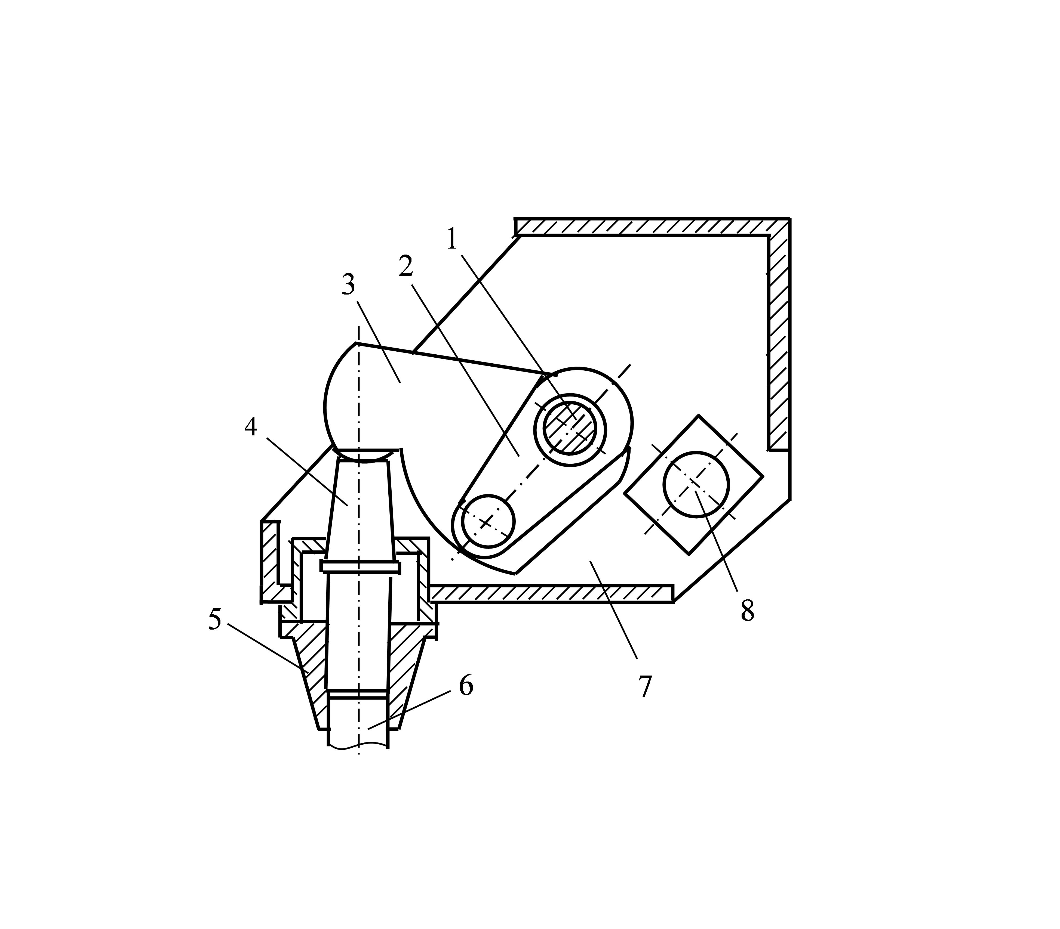

Сүрөт 1– Балка сокку системасынын конструктивдүү схемасы

MO-100. 1 – ийри муунак, 2 – шатун, 3 – термелгич, 4 – толкун өткөргүч,

5 –букса, 6 – курал, 7 – корпус, 8 – гидравликалык мотор

Мурдагы жылдарда МО-100 балкасы республиканын ар турдуу курулуш объектилеринде иштеп жаткан учурда өндуруштук сыноодон ийгиликтуу өткөн, анын иш процесстеринин динамикасын теориялык изилдөөлөр жана гидравликалык дисктин параметрлеринин балканын иштешине тийгизген таасирин лабораториялык изилдөөлөр жүргүзүлгөн. Ошол эле учурда балканын иштешинен келип чыккан динамикалык жүктөрдүн базалык машинанын манипуляторунун бышыктыгына тийгизген таасирине аз көңүл бурулган, бирок практика бул таасирдин олуттуу экенин көрсөткөн. Балканын иштеши учурунда манипулятордун звенолорунун термелүүсү пайда болот жана аларда манипулятордун звенолорунун абалына жараша интенсивдүү динамикалык жүктөр болот. Бул жүктөрдөн улам балканын туткасы жана манипулятордун туткасы менен жебеси менен байланышы, кээ бир учурларда штанга менен туткасы бузулат. Бул жүктөрдү азайтуу жолдорун табуу максатында ийри мунактуу- термелгичтүү балка менен манипулятордун динамикалык моделин иштеп чыгуу зарылдыгы аныкталды.

**Экинчи бөлүмдө** ЭО-2621 экскаваторунун манипуляторунун кинематикалык жана күч анализдери каралат. Бул максатта 2-сүрөттө көрсөтүлгөн урма агрегатынын манипуляторунун схемасы түзүлгөн .

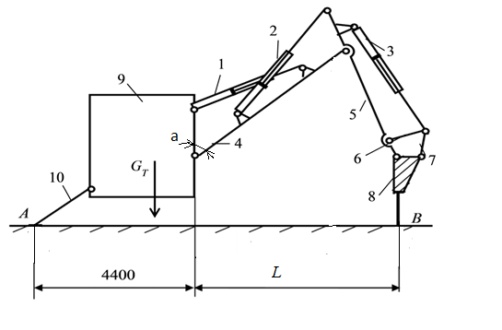

Сүрөт 2.– Урма агрегатынын схемасы

1 – жебенин гидроцилиндри; 2 – тутка гидроцилиндри; 3 – чөмүч гидроцилиндри; 4 – жебе; 5 – тутка; 6,7 – рычаг; 8 – ийри мунактуу- термелгичтүү балка; 9 – экскаватор – бульдозер шассиси; 10 – бульдозердин таянычы.

Бул схемадан көрүнүп тургандай, жебенин 4 көтөрүү же түшүрүлүүсү 1 гидравликалык цилиндринин жардамы менен жүргүзүлөт. Тутканын гидравликалык цилиндри 2 тутканы 5 шарнирдин огуна карата маятник кыймылын жасоого мажбурлайт. Гидравликалык цилиндр 3 балканын 8 туткага салыштырмалуу бурулушун камсыз кылат.

Тейлөө аймагын табуу үчүн бул манипулятор тарабынан графикалык түрдө жол катмарынын деңгээлинде жайгашкан иштетилүүчү бетке таянган манипулятордун таянычынан балка аспабына чейинки максималдуу жана минималдуу аралыктар аныкталган.

Алардан келип чыккан нерсе, балка шайманынан манипулятор камсыз кыла ала турган бурулуш колоннага чейинки минималдуу аралык 2660 мм, ал эми максималдуу 4160 мм. Натыйжалар ошондой эле аралыктын өсүшү менен гидравликалык цилиндр сабынын жана чака гидравликалык цилиндр сабынын жетүүсү жогорулап, гидроцилиндр сабагы жана туткасы азаят экенин көрсөттү.

Определены зависимости реактивного усилия, действующего в контакте инструмента с разрушаемым материалом, от положения манипулятора. Это усилие во многом определяет и реакции, возникающие в звеньях манипулятора. Установлены предельные значения реакций в кинематических парах манипулятора и давления в его гидроцилиндрах при максимально возможной статической нагрузке.

Бузулуучу материал менен контактта аракеттенген реактивдүү күчтүн манипулятордун абалынан көз карандылыгы аныкталган. Бул аракет манипулятордун звенолорунда пайда болгон реакциялар дагы аныктайт. Манипулятордун кинематикалык жупта жана максималдуу мүмкүн болгон статикалык жүктөмдө анын гидравликалык цилиндрлериндеги басымдардагы реакциялардын чектик маанилери белгиленген.

Эң чоң жүктөр базалык машинанын 9 негизи менен жебени 4 байланыштырган кинематикалык жупта пайда болоору аныкталган. Андан кийин, тутка 5 жана жебенин 4 кинематикалык жупундагы жүктөр басым кылат. Бул практика менен тастыкталат. Бул байланыш көбүнчө иштебей калат жана көбунчө анын жанында туткасы бузулат.

Манипулятордун кинематикасын изилдөө көрсөткөндөй, тосмо блогунун иштеши учурунда манипулятордун кичинекей термелүүсү менен манипулятордун ар бир конкреттүү абалында анын шилтемелеринин кинематикалык өткөрүп берүү функциялары туруктуу маанилер болуп саналат деп эсептесе болот.

Манипулятордун гидравликалык магистралынын ийкемдүүлүк жана катуулугу коэффициенттеринин анын звенолорунун абалына, басым сызыктарындагы суюктуктун басымына жана жумушчу суюк сөөктүн температурасына көз карандылыгы аныкталган.

Манипулятордун штангасынын түбүнөн балка куралына чейинки аралыктын 2 метрден 4 метрге чейин көбөйүшү менен штанга жана чака гидравликалык системаларынын катуулук коэффициенттери иш жүзүндө өзгөрбөй турганы далилденген. 2% ашпаган ката менен алар туруктуу жана орточо маанилерге барабар деп эсептелиши мүмкүн.

Суюктуктун басымы 2ден 12 МПага чейин өзгөргөндө, штанга гидравликалык линиясынын катуулугу коэффициенти 1,5 эсеге, туткалары менен чакалары 1,4 эсеге жогорулайт. Гидравликалык линиялардагы басымдын өзгөрүшү менен 6дан 12 МПага чейинки басымдын диапазонунда ±2 МПага өзгөрөт, алардын катуулугу коэффициенти орточо маанинин ±5 % га өзгөрөт. Бул бул манипуляторго динамикалык моделдеги биринчи жакындоодо гидравликалык сызыктардан катуулук коэффициентин туруктуу деп эсептөөгө мүмкүндүк берет.

Гидравликалык системанын катуулук коэффициентинин жумушчу суюктуктун температурасына көз карандылыгы түз сызыктууга жакын жана функциялар боюнча жетиштүү тактык менен сүрөттөлөт: штанга үчүн c = 174 – 0,28T° (kN/m), ал эми туткасы үчүн c = 137 – 0.30T° (kN/m). Суюктуктун температурасынын 40тан 60°Cге чейинки өзгөрүшүнүн жумушчу диапазонунда анын гидравликалык линиялардын катуулугунун коэффициентине аныкталган.

**Үчүнчү бөлүмдө** манипулятордук байланыштардын ийкемдүү жана инерциялык мүнөздөмөлөрү жумушчу органга – балкага алынып келинип, манипулятордун математикалык модели иштелип чыккан.

Кинетостатиканын ыкмаларын колдонуу менен балканын корпусуна жана базалык машинанын манипуляторуна таасир этүүчү реактивдүү күчтөрдү эсептөө үчүн формулалар алынган. Манипуляторго горизонталдык багытта таасир этүүчү жалпы күч импульсу (3-сүрөт) анчалык деле чоң эмес экени жана вертикалдык багытта аракеттенүүчү күч импульсун синусоидалдык функция менен жакындатууга боло тургандыгы аныкталды.

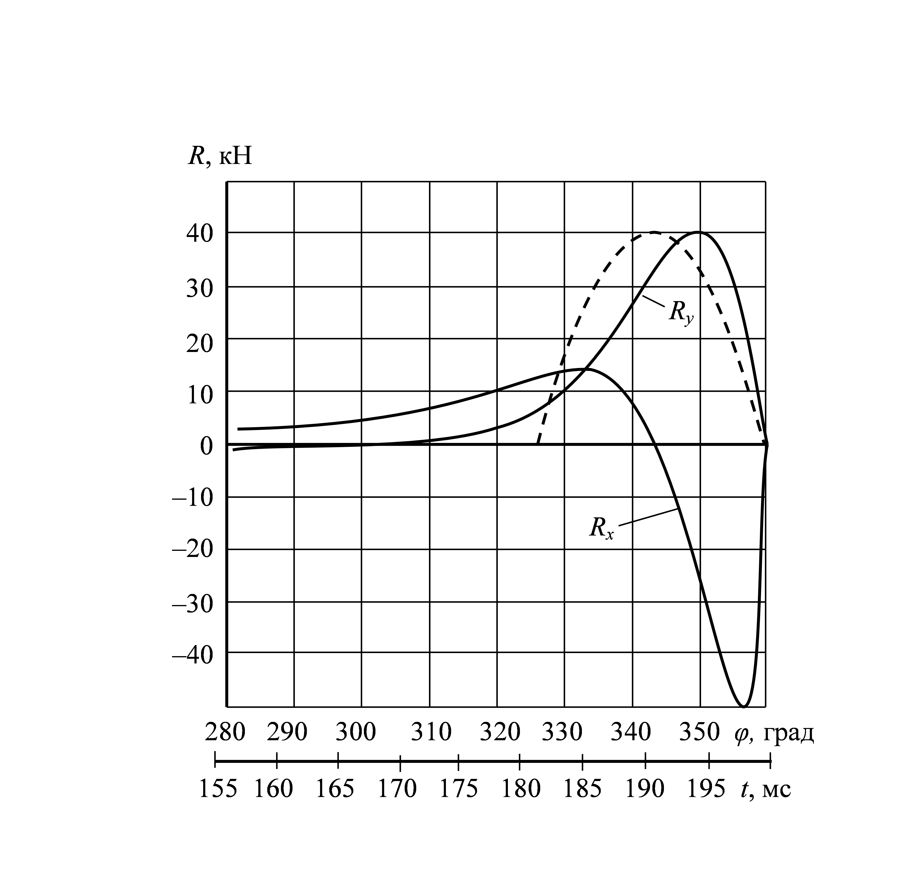

Сүрөт 3. – Балканын корпусуна таасир этүүчү реакциялардын бурчтан көз

карандылыгы

Манипулятордун динамикасын шарнирдүү балка менен андан ары талдоо ыңгайлуулугу үчүн Ry (t) көз карандылыгы аналитикалык функция менен жакындатылган:

; , (1)

бул жерде t1 – күч импульс аракетинин башталышы болуп саналат, с менен; H – күч амплитудасы, H; *μ* – саат-күч өзгөрүү, с–1 менен. MO-100 балкасы үчүн анын параметрлери төмөнкүдөй:

*H* = 39895 Н, *μ* = 170 с–1, *t*1 = 0,1815 с.

Мурунку иштердин натыйжаларынын негизинде манипулятордун математикалык моделин түзүүдө манипулятордун массасы алда канча чоң болгон базалык машина катуу туруктуу таяныч түрүндө алынган (4-сүрөт). Гидравликалык цилиндр менен туткасы бир шилтеме катары берилген. Аспап менен балка вертикалдуу тегиздикте термелет деп болжолдонгон. 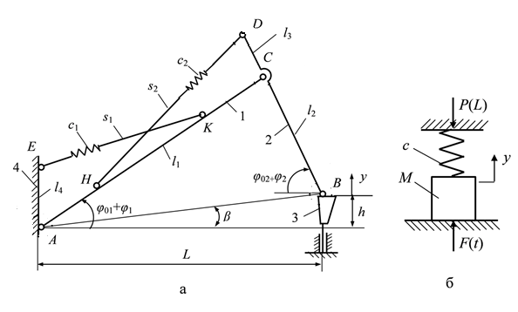

4-сүрөт – Урма агрегатынын манипуляторунун эсептөө схемасы

1 – жебе; 2 – туткасы; 3 – балка; 4 – базалык машина

Гидравликалык цилиндрлер башкаруу панелинен гидравликалык цилиндрлерге чейинки гидравликалык линиялардын катуулугу менен аныкталган серпилгич коэффициенттери бар серпилгич байланыштар түрүндө берилген. Биринчи жакындоодо гидравликалык линиялардын демпфингдик мүнөзү эске алынбай калган. Жалпыланган координат катары балка денесинин y вертикалдуу жылышы алынат.

Кыймыл теңдемесин түзүү үчүн экинчи түрдөгү Лагранж теңдемеси колдонулган:

, (2)

бул жерде системанын T – кинетикалык энергиясы, Дж; П – потенциалдык энергия, Дж; t – убакыт, с менен; y – жалпыланган координат, м; Q – жалпыланган күч, Н.

Манипулятордун шилтемелери татаал конфигурацияга ээ болгондуктан, системанын кинетикалык энергиясын жана жалпыланган массаны аныктоо үчүн алмаштыруучу масса ыкмасы колдонулган. Шарнирдеги штангалардын жана туткалардын массаларын илмектерден шилтемелердин массасынын борборуна чейинки аралыктарга пропорционалдуу түрдө бөлүштүрүү жазылган:

. (3)

бул жерде *mB*, *mD*, *mC*– алмаштыруу массалары тиешелүү чекиттерде топтолгон, кг; *m*3 – балка салмагы, кг.

1% дан ашпаган ката менен, келтирилген массанын манипулятордун абалына көз карандылыгынын төмөнкү болжолдуу функциясын жазууга болот:

. (4)

Натыйжалар көрсөткөндөй, манипулятордун абалына жараша, келтирилген масса M 11,4% га өзгөрөт, башкача айтканда, олуттуу эмес.

Системанын келтирилген катуулук коэффициенти бардык гидравликалык линиялардын потенциалдык энергиясын сактоо шартына негизделген. Балканы аспапка алдын ала басуу жок болгон учурда потенциалдык энергия төмөнкүдөй аныкталды:

, (5)

бул жерде c – штанга жана тутканын гидравликалык сызыктарынын катуулук коэффициенти, Н/м.

Эсептөөлөр көрсөткөндөй, жалпыланган координат y нөлдөн 100 ммге чейин өзгөрүшү берилген системанын катуулук коэффициентинин 1% ашпаган бир аз өзгөрүшүнө алып келет%. Бирок бул фактор куралдын L манипуляторунун айлануучу ко-подуна чейинки аралыкка олуттуу көз каранды.

6-сүрөт потенциалдык энергиянын көз карандылыгынын графиктерин жана бүт системанын L аралыкка катуулук коэффициентин көрсөтөт. Алардан 2,7 метрден 3,8 метрге чейинки зона куралынлын жайгашуусунун рационалдуу зонасы түзөт. Ката чеги 1% дан ашпаган бул зонада катуулук коэффициенти формула менен сүрөттөлүшү мүмкүн:

. (6)

Жогоруда айтылгандарды эске алуу менен, урма агрегатынын манипуляторунун динамикалык модели келтирилген масса M (5-сүрөт) жана келтирилген серпилгич элементи бар бир массалуу система түрүндө берилген. Массага P(L) манипуляторунун абалына жараша F (t) убактысына жана кысуу алдындагы күчкө жараша мажбурлоочу күч таасир этет.

Балка кыймылынын ага алып келинген массалары жана манипулятордун катуу байланыштары менен теңдемелери төмөнкүдөй формага ээ:

; (7)



*F*(*t*) = *H*sin *μt*, *P=P*(*L*)

бул жерде *M* – манипулятордун балка менен байланышуучу массасы, кг; y – - балка денесинин вертикалдуу кыймылы, жалпыланган координат катары кабыл алынган, м менен; *с* – гидравликалык магистралынын катуулук коэффициенти, H/м; *μ*  – системага таасир этүүчү мажбурлоочу жүктүн амплитудасы, H; mc – мажбурлоочу жүктүн өзгөрүү жыштыгы, c–1; P – анын иштеши учурунда балканын корпусун аспапка басуу күчү, H; t1 – мажбурлоочу жүктүн башталышы, c–1; T – урма механизминин бир циклинин иштөө узактыгы менен.

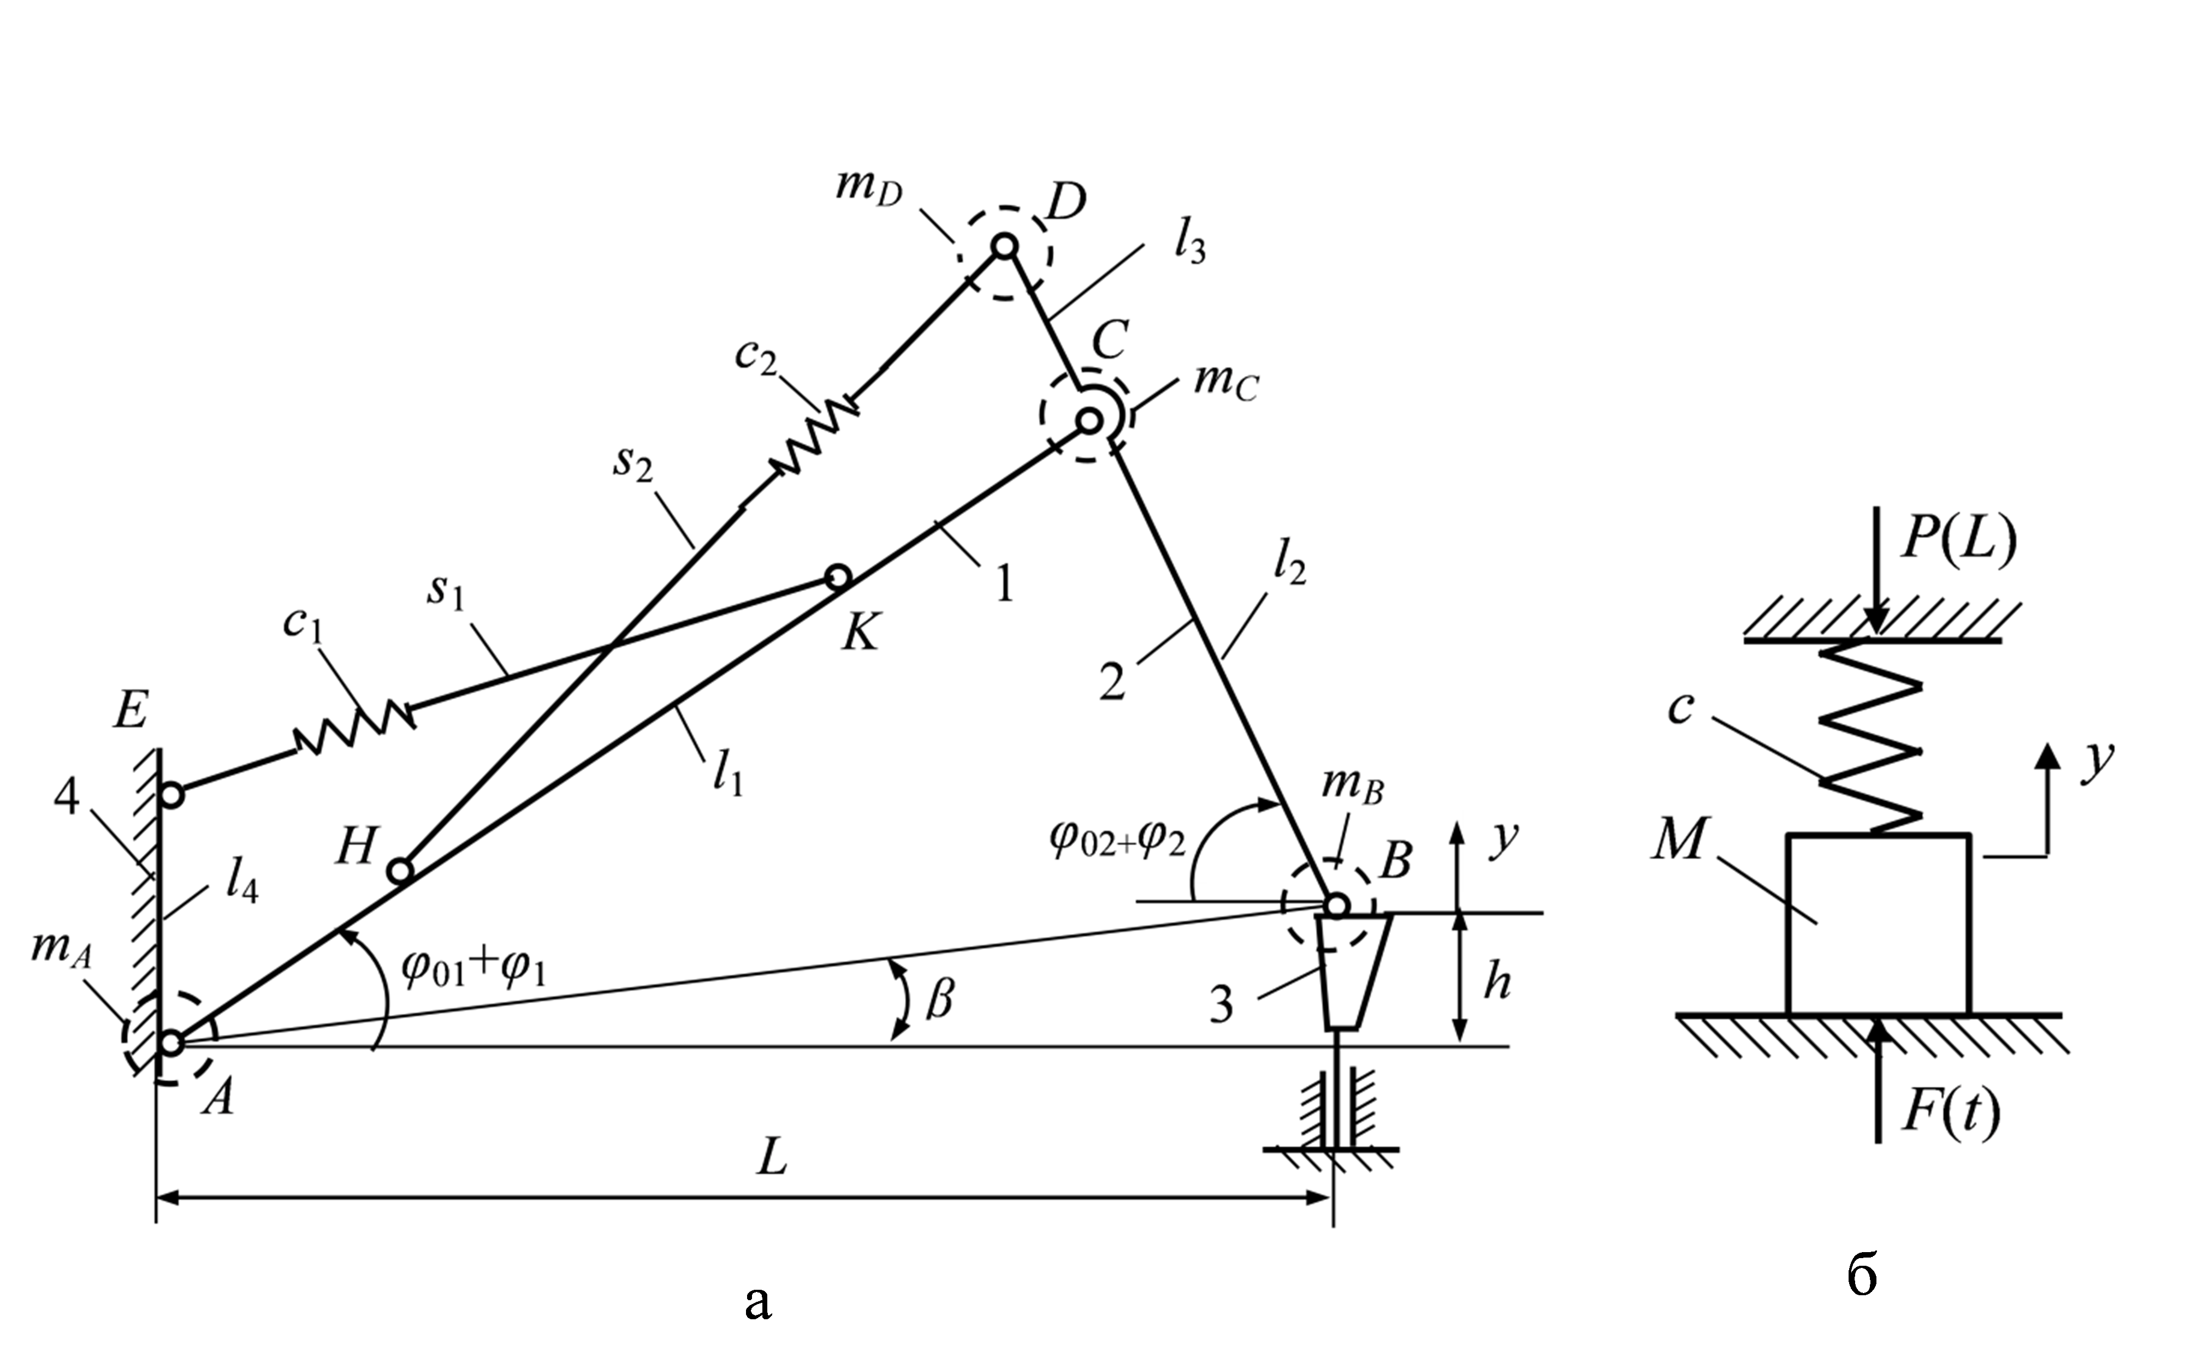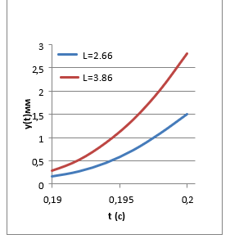

а б

5-сүрөт – Урма агрегатынын манипуляторунун динамикалык модели (а)

ал эми балка денесинин максималдуу кыймылынын көз карандылыгынын графиктери убакыт (б) айлануучудан ар кандай аралыкта иштегенде манипулятор мамычалары жана балканы басуунун максималдуу күчү.

Тендемелердин (7) бардык мүчөлөрүн келтирилген массага М бөлүп, төмөнкү түрдө жазабыз:

 (8)

 (9)

Теңдемени иштөөдө баштапкы шарттарда:



функциялар:

; (10)

, (11)

.

*s* -жыштыктардын ченемсиз катышы, *ν* -күчтөрдүн өлчөмсүз катышы:

, *ν* = *P/H,*

. **, (12)

*f* – урма механизминин жыштыгы, Гц; *ω* – урма механизминин ийри муунагынын бурчтук айлануу ылдамдыгы, с–1.

Бул чечимдер мажмурлоочу куч аяктаганга чейинки момент *T* га тиешелүү.

Кийинки циклдин башындагы кыймыл баштапкы шарттар менен биринчи теңдеме (7) менен сүрөттөлөт:

.

Анын чыгарылышы төмөнкү функциялар:

; (13)

. (14)

*t = T+t*1 деп санап, мажбурлоочу күч башталганда балка корпусунун кыймылын жана ылдамдыгын аныктайбыз.

;



*T*+*t*1 жана 2*T*  интервалында баштапкы шарттар менен:



төмөндөгүчө:

; (15)

, (16)



Балканын иштөө режимдеринин рационалдуу параметрлери төмөнкү талапты канааттандырышы керек – ар бир кийинки толкунда сокку урганда, сокку механизминин корпусу мурунку (нөл) калыпка кайтып келет.

Бул шартты формула менен аныкталган ийри сызыкта жаткан *s* күчтөрүнүн жана *ν* жыштыктарынын катыштарынын өлчөмсүз коэффициенттери канааттандырат.

. (17)

МО-100 балкасы үчүн ушул шартка дал келген ийри сызык 6 сүрөттө көрсөтүлгөн. Бул ийри сызыктан жогору, сокмо механизминин корпусу инструментке кайтып келбейт жана боек корпуска сокку урат. Бул ийри сызыктын астында корпус соккудан мурун инструментке кайтып келет. Бул учурда, корпус инструментке сокку урат.

Эки учурда тең, корпустун сокку жүгү манипулятордун шилтемелерине өткөрүлүп берилип, алардын бузулушуна алып келет.

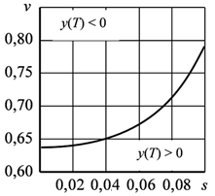

6 – сүрөт. Ийри тиешелүү

шартта  *y*(*T*) = 0

Ошентип, иштелип чыккан модель балканын иштөө рационалдуу зоналарын, манипулятордун элементтеринде пайда болгон күч-аракеттерди, балканы иштетилүүчү бетке басуу үчүн зарыл болгон күч-аракеттерди аныктоого, балка корпусунун сокку механизминин иштөө цикли аяктаган учурда толкунга кайтып келишин камсыз кылууга мүмкүндүк берет.

**ЖЫЙЫНТЫК**

Диссертацияда ЭО-2621 экскаваторунун базасында түзүлгөн илгич ийри мунактуу - термелгичтүү балкасы бар МО-100 манипулятордун динамикалык моделин иштеп чыгуу маселеси чечилди, ал манипулятордун звенолорунун илмектерине таасир этүүчү динамикалык жүктөмдөрдү аныктоого жана аларды азайтуу боюнча сунуштарды иштеп чыгууга мүмкүндүк берет. Маселени чечүүнүн жүрүшүндө төмөнкүдөй жыйынтыктар алынды:

1. Манипулятордун абалынын иштетилген бетке балканы басуунун максималдуу күчүнө, манипулятор шилтемелеринин позициясынын функциясына жана кинематикалык берүү функцияларына таасири белгиленген. Бул функциялар 5% дан ашпаган ката чеги менен туруктуу чоңдуктар деп эсептесе болот.

2. ЭО-2621 экскаваторунун манипуляторунун гидросистемасынын ийкемдүү жана демпфердик мүнөздөмөлөрүнүн гидросистемадагы жумушчу суюктуктун абалына, басымына жана температурасына көз карандылыгы белгиленген.

3. Манипулятордун айлануучу мамычасына салыштырмалуу жумушчу аспаптын рационалдуу жайгашкан жери 2,7 ден 3,8 мге чейинки аймак экени далилденген. Бул зонада манипулятордун термелүүсү минималдуу.

4. Манипулятордун звенолорундагы динамикалык жүктөрдү аныктоого мүмкүндүк берген урма агрегаттын динамикалык модели иштелип чыккан.

5. Балкадан сокку жүктөрү манипулятордун звенолоруна берилбей турган шарттар аныкталган.

6. Манипулятор звенолоруна берилүүчү динамикалык жүктөрдү азайтуу боюнча сунуштар иштелип чыккан.

**ПРАКТИКАЛЫК СУНУШТАР**

Урма күчтөр манипулятор звенолоруна өткөрүлүп берилбеген шарттар балканын рационалдуу иштөө режимин тандоого мүмкүндүк берет. Ал эки өлчөмсүз чоңдукка көз каранды - *ν* жана *s.*

Балка корпусу мажбурлоочу күч аяктаган учурда аспапка кайтып келиши үчүн, балканын абалына жараша *ν* коэффициенти 0,694 – 0, 652 диапазонунда болушу керек. Бул учурда балканы басуу күчү 27760 – 26080Н диапазонунда өзгөрүшү керек. бул диапазон балканы басуунун максималдуу күчү айлануучу колонкадан балкага чейин 2.66 мден 3.1 мге чейинки аралыкта берилет.

**ЖАРЫЯЛАНГАН ЭМГЕКТЕРДИН ТИЗМЕСИ**

1. **Муктарбекова Г.М.** Чектүү сандагы эркиндик даражасы бар жабдылган таякчанын модели. / Еремянц В.Е., Муктарбекова Г.М. /Үзгүлтүксүз маалымат каражаттарынын механикасынын заманбап маселелери. Vyp. 16. Бишкек: УИА КР, 2012. C. 280 – 285.

2. **Муктарбекова Г.М.** Ар кандай моделдер менен сүрөттөлгөн жабдылган таякчанын термелүүсүнүн мүнөздүү формаларын жана жыштыктарын эсептөө. / Еремянц В.Е., Дроздов И.С., Муктарбекова Г.М. /Эл аралык илимий конференциянын эмгеги «Modern проблемалары үзгүлтүксүз чөйрө». Бишкек: КСТУ, 2012. C. 374 – 378.

3. **Муктарбекова Г.М.** Баффлдик блоктун манипуляторунун абалынын балканы иштетиле турган бетке басуунун максималдуу күчүнө тийгизген таасири. /Илимий изилдөөлөрдөгү заманбап техникалар жана технологиялар. Жаш окумуштуулардын 5-эл аралык конференциясынын материалдары. Бишкек: АКК илимий станциясы, 2013-ж. C. 239–242.

4. **Муктарбекова Г.М.** Асфальт-бетон каптамаларды жок кылуу үчүн балка манипуляторунун кубаттуулугун талдоо. /17-Москва университеттер аралык жаш окумуштуулардын конференциясынын материалдары «Lift-транспорт, курулуш, жол, саякат машиналары жана робот комплекстери. Москва: Москва мамлекеттик университети, 2013-ж. C. 24-25. (илимий колдор. WE. Еремянцтар).

5. **Муктарбекова Г.М.** Күч бирдигинин манипуляторунун кинематикалык жуптарындагы реакциялардын маанилерин чектөө. /Илимий изилдөөлөрдөгү заманбап техникалар жана технологиялар. Жаш окумуштуулардын 6-эл аралык конференциясынын материалдары. Бишкек: Россия Илимдер академиясынын илимий станциясы, 2014-ж. C. 190–193.

6. **Муктарбекова Г.М.** Илимий изилдөөлөрдөгү тосмо бирдигинин/Заманбап техниканын жана технологиялардын манипулятордук байланыштарынын позиция функциялары жана өткөрүп берүү функциялары. Жаш окумуштуулардын 7-эл аралык конференциясынын материалдары. Бишкек: Россия Илимдер академиясынын илимий станциясы, 2015-жылдын марты. – C. 163–167.

7. **Муктарбекова Г.М.** ЭО-2621 экскаваторунун базасында тосмо агрегатынын манипуляторунун моделин курууга. // Еремянц В.Е., Муктарбекова Г.М. /Эл аралык илимий-практикалык конференциянын эмгеги «Илимдин, билим берүүнүн жана өндүрүштүн интеграциясы – Nation»» планын ишке ашыруунун негизи (Сагиновский окуулары №8), 23–24-жылдын июнь, 2016-жыл. 4-h бөлүктөрүндө. 4-бөлүк. MES RK, KARGTU, 2016. – S. 161–163.

8. **Райымбекова Г.М.** Экскаватордук манипулятор EO-2621 /Еремянц В.Е., Райымбекова Г.М. //Машинологиянын гидравликалык магистралдарынын ийкемдүү мүнөздөмөлөрү. Vyp. 2(6), Бишкек, 2017.– S. 12–21.

9. **Райымбекова Г.М.** Экскаватор манипуляторунун EO-2621 /Еремянц В.Е., Райымбекова Г.М. //Машинологиясынын гидравликалык линияларынын демпфингдик мүнөздөмөлөрү. Vyp. 2(6), Бишкек, 2017.– S. 22–28.

10. **Райымбекова Г.М.** Баффл машинасынын манипуляторунун динамикалык модели // Еремянц В.Е., Райымбекова Г.М. /Транспорт, тоо-кен жана курулуш инженериясы: илим жана өндүрүш. – Санкт-Петербург: SPbF SIC MS. № 3, 2019. – C. 7–13.

11. **Райымбекова Г.М.** Кранк-рокер mo-lot /Еремянц В.Е., Райымбекова Г.М.//Machinology, №1(9), 2019. – C. 12 – 20.

12. **Райымбекова Г.М.** Илмектүү балка менен экскаватор манипуляторунун динамикалык моделин иштеп чыгуу үчүн /Еремянц В.Е., Райымбекова Г.М. //Bulletin KRSU, 2020, T.20, №4. – C. 33–38.

13. **Райымбекова Г.М.** Манипулятордун экскаваторуна таасир этүүчү реактивдүү күчтөрдү аныктоо EO-2621 шарнирдүү балка MO-100 // Еремянц В.Е., Райымбекова Г.М. /Bulletin KRSU, 2020, 20-том, №4, – C. 39–46.

14. **Райымбекова Г.М.** ЭО-2621 экскаваторунун манипуляторунун динамикасы шарнирдүү балка МО-100// Еремянц В.Е., Райымбекова Г.М. /Транспорт, тоо-кен жана курулуш инженериясы: илим жана өндүрүш. Сент-Петербург: SPbF SIC MS. –2020.–№8.–S. 33–40.

15. **Райымбекова Г.М.** Чаташкан блоктун манипуляторунун позициясынын анын массасына тийгизген таасири жумушчу органга //Машинологияга, Имаш УИА КР. №2(12), 2020. – C. 22–28.

**РЕЗЮМЕ**

**диссертации Райымбековой Гүлмиры Муктарбековны на тему «Динамическая модель манипулятора отбойного агрегата с навесным молотом» на соискание ученой степени кандидата технических наук по специальности 05.02.18 – теория механизмов и машин**

**Ключевые слова:** отбойный агрегат, манипулятор, кривошипно – коромысловый молот, динамическая модель, математическая модель.

**Объект исследования.** Отбойный агрегат на базе экскаватора ЭО-2621 с навесным кривошипно-коромысловым молотом.

**Предмет исследования.** Динамическая модель манипулятора отбойного агрегата с кривошипно – коромысловым навесным молотом.

**Цель работы**. Целью исследования является разработка динамической модели манипулятора отбойного агрегата с кривошипно – коромысловым молотом, позволяющей определять динамические нагрузки в элементах манипулятора, рациональные зоны его работы и обеспечивать снижение динамических нагрузок в системе манипулятор-молот-рабочий инструмент.

**Методы исследования** основаны на использовании классических методов современной теории механизмов и машин и математическом моделировании динамики изучаемых процессов.

**Полученные результаты и их новизна** заключается вразработке динамической модели, позволяющей определять влияние положения молота относительно поворотной колонки манипулятора экскаватора ЭО 26-21, массы молота и его рабочих характеристик – энергии и частоты ударов – на динамические нагрузки, возникающие в звеньях манипулятора. Это позволяет обеспечивать согласование параметров применяемого молота с прочностными характеристиками звеньев манипулятора с целью увеличения производительности отбойного агрегата и повышения долговечности его звеньев.

**Степень использования:** результаты, полученные в ходе исследований являются полезными для специалистов, разрабатывающих и эксплуатирующих отбойные агрегаты. Также результаты научно – исследовательских работ могут быть использованы в учебном процессе высших учебных заведений технического направления, а также аспирантами и соискателями научно – исследовательских организаций при проведении изыскательных работ.

**Область применения:** в конструкторских бюро, строительно – монтажных организаций, высших учебных заведениях технических направлений и научно – исследовательских организаций.

**05.02.18 – механизмдер жана машиналар теориясы адистиги боюнча техника илимдеринин кандидаты илимий даражасын алуу үчүн «Илмектүү балкасы менен урма агрегатынын манипуляторунун динамикалык модели» темасындагы Райымбекова Гүлмира Муктарбекованын диссертациялык эмгегине**

**КОРУТУНДУ**

**Ачкыч сөздөр:** урма агрегат, манипулятор, ийри муунактуу - термелгичтүү балка, динамикалык модель, математикалык модель.

**Изилдөө максаты.** Илмектүү балка менен EO-2621 экскаваторунун негизиндеги урма агрегаты.

**Изилдөө предмети.** Урма агрегаттынын манипуляторунун динамикалык модели.

**Иштин максаты**. Изилдөөнүн максаты - манипулятордун элементтериндеги динамикалык жүктөрдү аныктоого мүмкүндүк берүүчү – ийри мунактуу - термелгичтүү балка менен урма агрегатынын манипуляторунун динамикалык моделин иштеп чыгуу, анын иштешинин рационалдуу зоналары жана системалык манипулятор - балка иштетүү куралындагы динамикалык жүктөрдүн кыскарышын камсыз кылуу.

**Изилдөө методдору** механизмдердин жана машиналардын азыркы теориясынын классикалык методдорун колдонууга жана изилденип жаткан процесстердин динамикасын математикалык моделдөөнүн негизинде түзүлөт.

**Алынган натыйжалар жана алардын жаңылыгы**. EO 26-21 экскаватор манипуляторунун айлануучу колоннасына карата балканын абалынын таасирин аныктоого мүмкүндүк берген динамикалык моделди иштеп чыгуудан турат, балканын массасы жана анын иштөө мүнөздөмөлөрү манипулятордун шилтемелеринде пайда болгон динамикалык жүктөргө – энергиянын жана соккулардын жыштыгы –. Бул тосмо бирдигинин иштешин жогорулатуу жана анын шилтемелеринин туруктуулугун жогорулатуу үчүн колдонулган балканын параметрлерин манипулятордук шилтемелердин күч мүнөздөмөлөрү менен координациялоого мүмкүндүк берет.

**Колдонуу даражасы:** изилдөөнүн жүрүшүндө алынган натыйжалар урма агрегаттарын иштеп чыгуучу жана иштеткен адистер үчүн пайдалуу. Ошондой эле, илимий-изилдөө иштеринин натыйжалары техникалык багыттагы жогорку окуу жайларынын, ошондой эле илимий-изилдөө уюмдарынын аспиранттарынын жана абитуриенттеринин окуу процессинде колдонулушу мүмкүн.

**Колдонуу тармагы:** конструктордук бюролордо, курулуш – монтаждоо уюмдарында, техникалык багыттагы жогорку окуу жайларында жана илимий – илимий уюмдарында.

**RESUME**

**dissertations of Raiymbekova Gulmira Muktarbekovna on the topic "Dynamic model of the manipulator of a jackhammer with a hinged hammer" for the degree of Candidate of Technical Sciences in specialty 05.02.18 – theory of mechanisms and machines**

**Keywords:** jackhammer, manipulator, crank – rocker hammer, dynamical model, mathematical model.

**The object of the study.** A jackhammer based on the EO-2621 excavator with a mounted crank-rocker hammer.

**The subject of the study.** Dynamic model of the manipulator of the firing unit with a crank – rocker mounted hammer.

**The purpose of the work.** The aim of the study is to develop a dynamic model of a jackhammer manipulator with a crank-rocker hammer, which allows to determine dynamic loads in the elements of the manipulator, rational zones of its operation and to reduce dynamic loads in the manipulator-hammer-working tool system.

**Research methods** are based on the use of classical methods of modern theory of mechanisms and machines and mathematical modeling of the dynamics of the processes being studied.

**The obtained results and their novelty** consist in the development of a dynamic model that allows determining the influence of the hammer position relative to the rotary column of the excavator manipulator EO 26-21, the mass of the hammer and its performance characteristics – energy and frequency of impacts – on dynamic loads arising in the manipulator links. This makes it possible to coordinate the parameters of the hammer used with the strength characteristics of the manipulator links in order to increase the productivity of the jackhammer and increase the durability of its links.

**Degree of use:** the results obtained in the course of research are useful for specialists developing and operating jackhammers. Also, the results of research works can be used in the educational process of higher educational institutions of technical direction, as well as by graduate students and applicants of research organizations during survey work.

**Scope of application:** in design bureaus, construction and installation organizations, higher educational institutions of technical areas and research organizations.

